Неделя МИФ-2017
19 января 2017 г
Провела Козаренко Н.К.

Игра "В царстве математики"
(6 класс)
Участвуют три команды.
Цель: развивать математические способности, сообразительность, любознательность, логическое мышление, укреплять память учащихся; развивать и укреплять интерес к математике.
Задачи:
- образовательные – расширение знаний учащихся;
- развивающие – способствовать формированию умений применять приемы: сравнения, обобщения, выделения главного, перенося знания в новую ситуацию;
- воспитательные – содействовать воспитанию интереса к математике и ее приложениям, активности, умению общаться.
Оборудование и материалы: раздаточный материал для конкурсов «Счетчики», «Арифметическое ассорти», «Геометрический»; проектор, экран.
ХОД МЕРОПРИЯТИЯ
Организационный момент
– представление жюри,
– представление участников,
– объяснение правил игры.
Вступление
Математика повсюду.
Глазом только поведешь
И примеров сразу уйму
Ты вокруг себя найдешь.
Каждый день, вставая бодро,
Начинаешь уж решать:
Идти тихо или быстро.
Чтобы в класс не опоздать.
Вот строительство большое.
Прежде чем его начать.
Нужно все еще подробно
Начертить и рассчитать.
А иначе рамы будут с перекосом,
Потолок провалится.
А кому, друзья, скажите,
Это может нравиться?
Ох, скажу я вам, ребята,
Все примеры не назвать.
Но должно быть всем понятно,
Что математику нам надо знать на пять.
1. Разминка (10 мин) – 7 баллов
Вопросы для 1 команды:
Назовите наименьшее натуральное число.
Как найти неизвестное делимое?
Бежала тройка лошадей. Каждая лошадь пробежала 5 км. Сколько километров пробежала каждая лошадь?
Может ли при умножении получиться 0?
Формула площади прямоугольника со сторонами а и в.
К натуральному числу справа приписали три нуля. Во сколько раз увеличилось число?
Разделить десятичную дробь на 1000, это значит…
Вопросы для 2 команды:
Назовите число разрядов в классе.
Как найти неизвестный делитель?
Шла старуха в Москву. Навстречу ей три старика. Сколько человек шло в Москву?
Может ли при делении получиться 0?
Формула периметра прямоугольника со сторонами а и в.
К однозначному числу, большему нуля, приписали такую же цифру. Во сколько раз увеличилось число?
Умножить десятичную дробь на 1000, это значит…
Вопросы для 3 команды:
Назовите наименьшее двузначное число.
Как найти неизвестное уменьшаемое?
Пара лошадей пробежала 40 км. По сколько километров пробежала каждая лошадь?
Чему равно произведение 13; 15; 0 и 0,1?
Формула площади квадрата со стороной а.
Что найдем, если расстояние разделить на время?
Умножить десятичную дробь на 0,001, это значит…
2. Конкурс «Счетчики» (10 мин.)
1. (1 балл). Какое число пропущено?
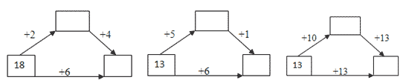
(1 балл) 2. Подчеркните те числа, которые делятся на число:
1 команда на число 3 32; 36; 43; 54; 48; 10; 17; 21; 23; 30
2 команда на число 4 13; 8; 24; 5; 36; 11; 60; 26; 100; 25
3 команда на число 5 12; 15; 16; 17; 45; 50; 18; 21; 55
3. Вычислите:
(По 1 баллу) | (По 2 балла)
(273 + 96) + 37  482 + 996 + 58 +4  2 · 15 · 2 · 5 · 9 · 2 · 5  2 · 8 · 25 · 5 · 3 | 42 · 97 + 42 · 3  (792 + 689) – 592  183 · 8 – 173 · 8  171 · 52 – 52 · 71
(2 балла) 3. Конкурс «Кто быстрее?» (5 мин.)
Первый участник команды выбегает к доске, где нарисованы квадраты с числами и начинает считать с наименьшего числа, называет два числа, садится, выбегает следующий и т. д.
15 30 20 26  29 16 27 22  21 24 18 25  23 17 19 28 | 25 39 33 38  34 26 29 37  40 27 30 32  31 36 28 35 | 34 44 46 41  47 35 40 37  43 39 36 42  49 38 45 48
(4 балла) 4. Конкурс «Арифметическое ассорти» (10 мин.)
Расставьте знаки действий для получения обозначенного результата.
1 команда  5 5 5 5 = 30  2 2 2 2 = 111 | 2 команда  5 5 5 5 = 75  2 2 2 2 2 = 28 | 3 команда  5 5 5 5 = 26  3 3 3 3 3 = 100
(4 балла) 5. Конкурс «Геометрический» (10 мин.)
1. Посчитайте треугольники на рисунках.
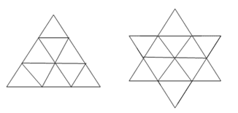
2. Обведите фигуры одним росчерком, т. е. не отрывая карандаша от бумаги.
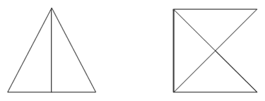
6. Конкурс «Словарик»
Напишите математические слова, начинающиеся с буквы «П».
Одинаковые слова вычеркиваются, баллы ставятся по количеству оставшихся слов.
7. Подведение итогов

